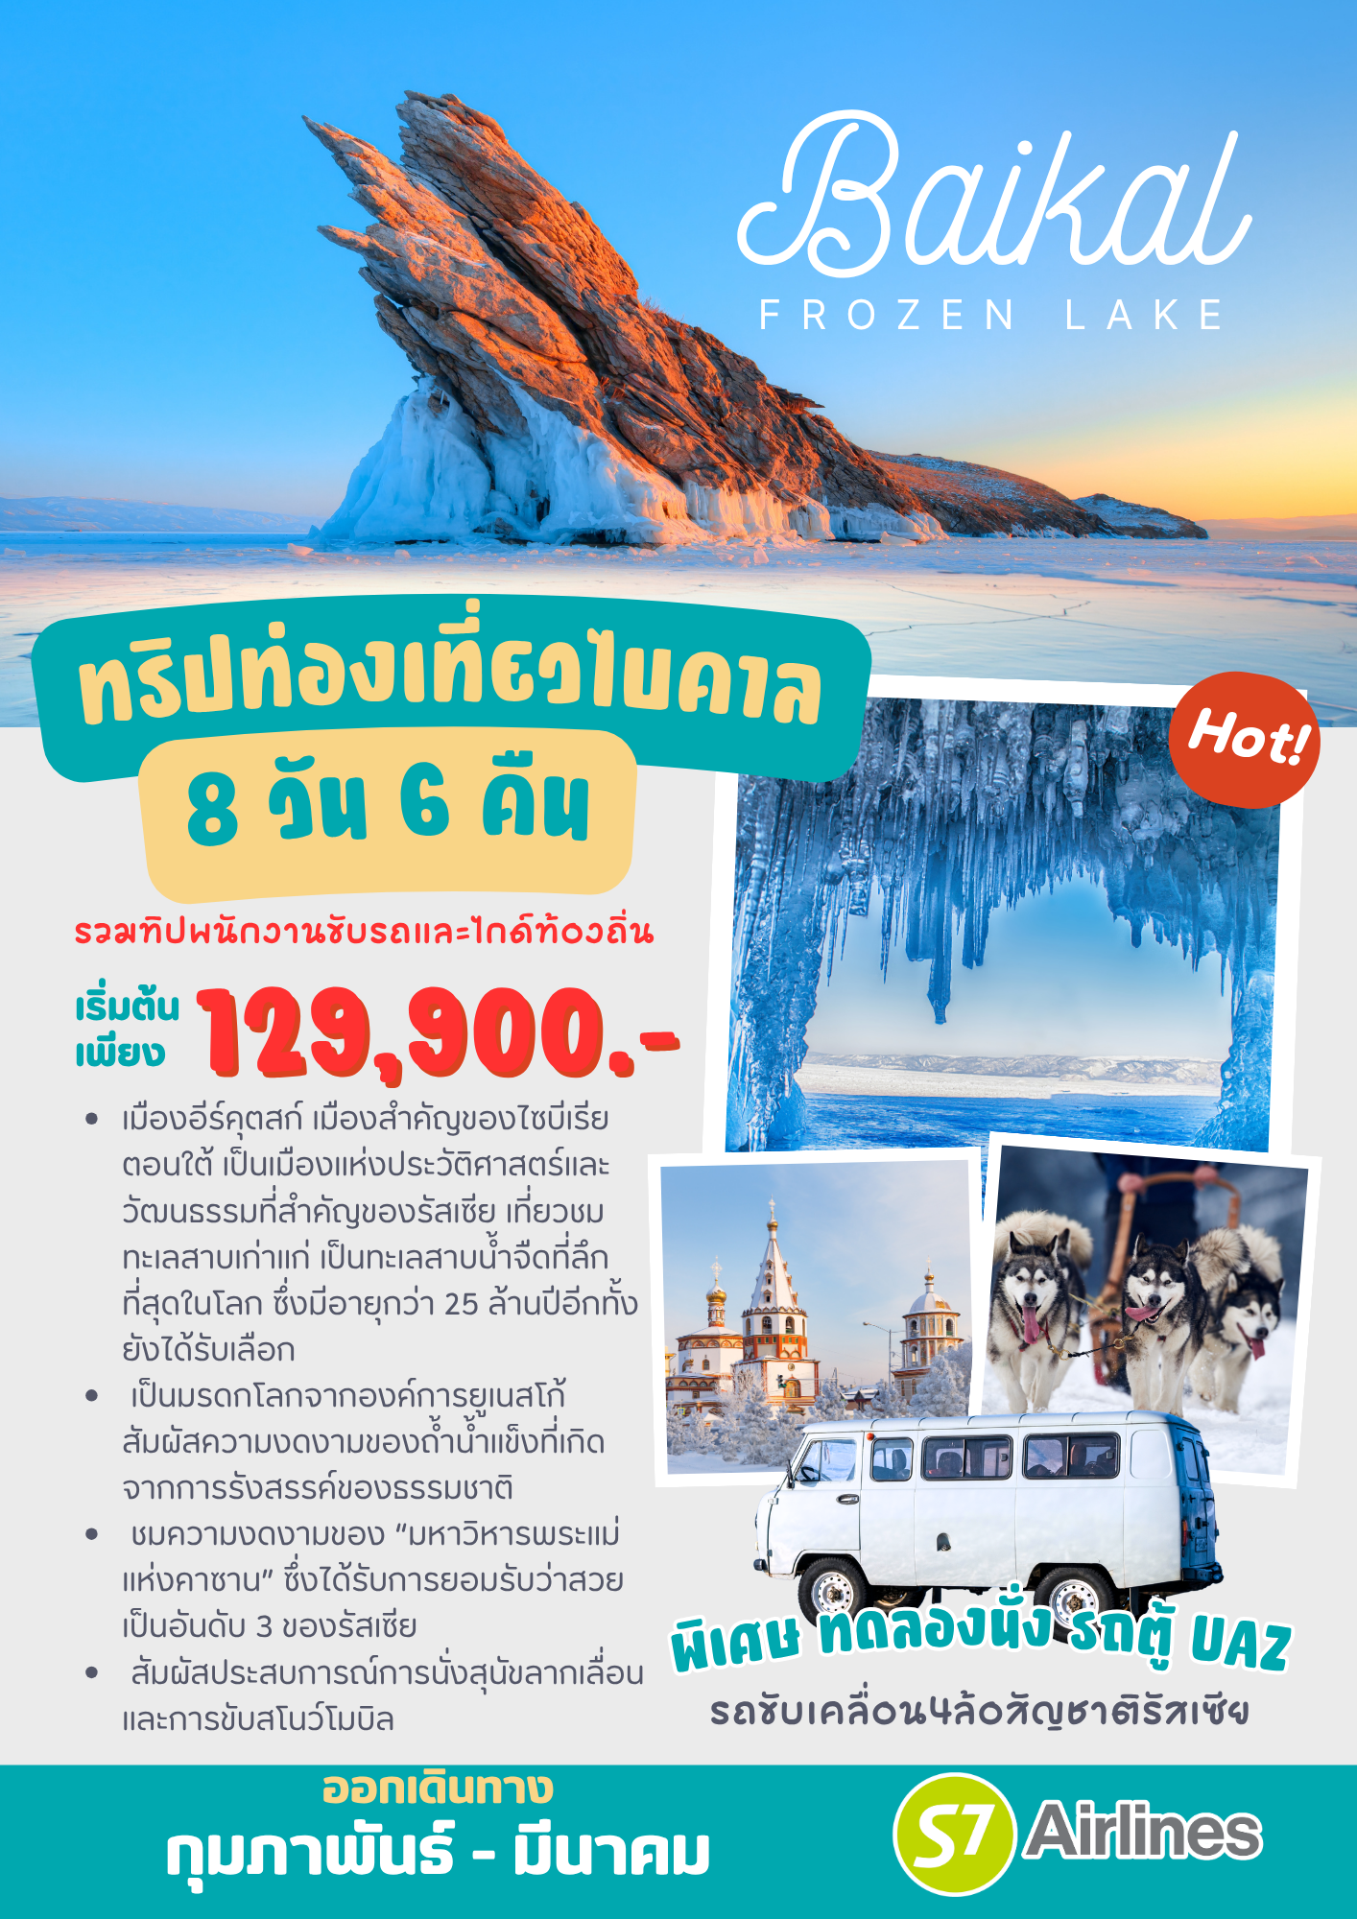
วันแรกของการเดินทาง(1) ท่าอากาศยานสุวรรณภูมิ - อีร์คุตสก์
08.00 น. สมาชิกทุกท่านพร้อมกัน ณ ท่าอากาศยานสุวรรณภูมิ อาคารผู้โดยสารขาออกระหว่างประเทศ ชั้น 4 ประตู 10 เคาน์เตอร์สายการบิน S7 AIRLINES พร้อมเจ้าหน้าที่คอยดูแลเช็คสัมภาระและบัตรที่นั่งบนเครื่อง
11.25 น. ออกเดินทางสู่ ท่าอากาศยานนานาชาติอีร์คุตสค์ โดยสายการบิน S7 AIRLINES เที่ยวบินที่ S7 6308
18.50 น. เดินทางถึง ท่าอากาศยานนานาชาติอีร์คุตสค์ ประเทศรัสเซีย หลังผ่านการตรวจคนเข้าเมืองและศุลกากรแล้ว นำท่านเดินทางเข้าสู่ที่พัก (เวลาของเมืองอีร์คุตสค์ เดินเร็วกว่าประเทศไทย 1 ชั่วโมง)
พักที่ : COURTYARD BY MARRIOTT HOTEL หรือที่พักระดับใกล้เคียง
วันที่สองของการเดินทาง(2) ลิสต์เวียนก้า - เกาะโอลคอน
เช้า บริการอาหารเช้า ณ ห้องอาหารของโรงแรมที่พัก

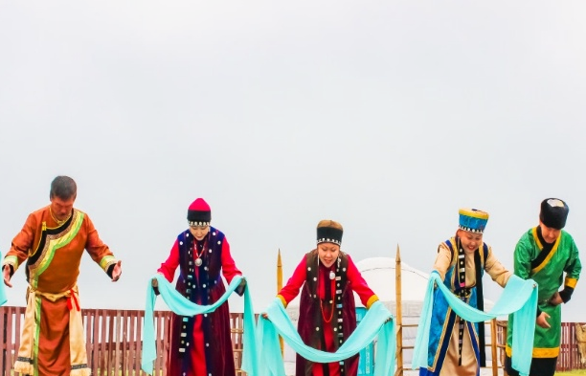
เดินทางสู่ “โอชออร์ดา” (UST-ORDA) (ระยะทาง 142 กม. ใช้เวลาประมาณ 2.30 ชม.) หมู่บ้านโอชออร์ดาของชาวเผ่าบูร์ยัต (BURYAT) ซึ่งเป็นอีกหนึ่งเผ่าพันธุ์ในรัสเซียโดยอาศัยอยู่บริเวณทะเลสาบไบคาล โดยชนพื้นเมืองนี้ได้อาศัยอยู่บริเวณนี้มามากกว่าพันปีและมีความเชื่อภูตผีและธรรมชาติเป็นหลัก ให้ท่านได้เรียนรู้วิถีชีวิตและเพลิดเพลินไปกับดนตรีและการแสดงพื้นเมือง ซึ่งเป็นการทำพิธีเพื่อแสดงความเคารพบรรพบุรุษของชาวบูร์ยัต
เที่ยง บริการอาหารกลางวัน ณ ภัตตาคาร พร้อมการแสดงพื้นเมือง
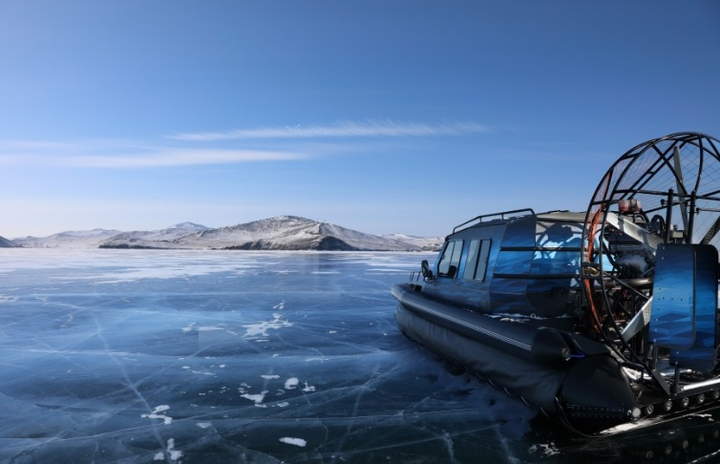
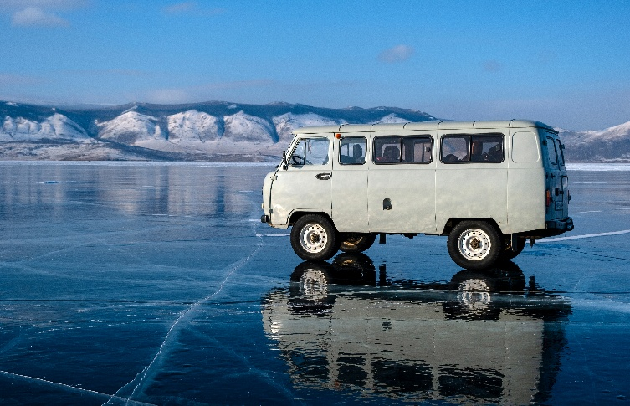
บ่าย นำท่านเดินทางสู่ “เกาะโอลคอน” (OLKHON ISLAND) หัวใจของทะเลสาบไบคาล เป็นเกาะที่มีขนาดใหญ่ที่สุดของทะเลสาบไบคาล ในบรรดาเกาะ 27 เกาะ ซึ่งมีพื้นที่ประมาณ 730 ตารางกิโลเมตร โดยประชากรส่วนใหญ่เป็นชาวบูร์ยัต (BURYAT) ซึ่งมีบรรพบุรุษเป็นชาวโมโกเลีย นำทุกท่านเดินทางโดยเรือ HOVERCRAFT เป็นเรือที่ขับเคลื่อนด้วยใบพัดขนาดใหญ่ที่ติดอยู่ด้านหลังของเรือ โดยเรือถูกสร้างเพื่อใช้เป็นยานพาหนะที่วิ่งบนน้ำแข็ง พื้นน้ำและพื้นดิน นำท่านวิ่งไปบนพื้นน้ำแข็งที่กว้างใหญ่สุดลูกหูลูกตา ระหว่างทางท่านจะได้พบความสวยงามของทะเลสาบไบคาลที่เกิดขึ้นโดยเฉพาะฤดูหนาวของที่นี่ โดยเรือจะแล่นอยู่บนพื้นน้ำแข็งที่ใสราวคริสตัล มีความหนา 80-250 เซนติเมตร กินพื้นที่เป็นบริเวณกว้างสุดลูกหูลูกตา ตลอดเส้นทางทุกท่านจะได้สัมผัสวิวทิวทัศน์ของสองข้างทางที่ประดับด้วยหิมะและน้ำแข็ง จากนั้น เดินทางสู่ “คูเซอร์” (KHUZHIR) โดย UAZ รถตู้ขับเคลื่อน 4 ล้อซึ่งเป็นยานพาหนะที่ใช้วิ่งบนเกาะโดยเฉพาะ เนื่องจากพื้นที่บนเกาะมีลักษณะของที่ราบ ภูเขา และเนินดินผสมกัน เส้นทางส่วนใหญ่เป็นถนนลูกรังสายเล็ก ๆ และในบางจุดจะเป็นร่องลึกอีกทั้งเส้นทางมีความคดเคี้ยว ซึ่งรถยนต์ทั่วไปไม่สามารถวิ่งผ่านได้
ค่ำ บริการอาหารมื้อค่ำ ณ ห้องอาหารของโรงแรม
พักที่ : BAIKAL WOOD / BAIKAL VIEW หรือที่พักระดับใกล้เคียง
วันที่สามของการเดินทาง(3) แหลมบูรคาน - แหลมโคบอย - ถ้ำน้ำแข็ง
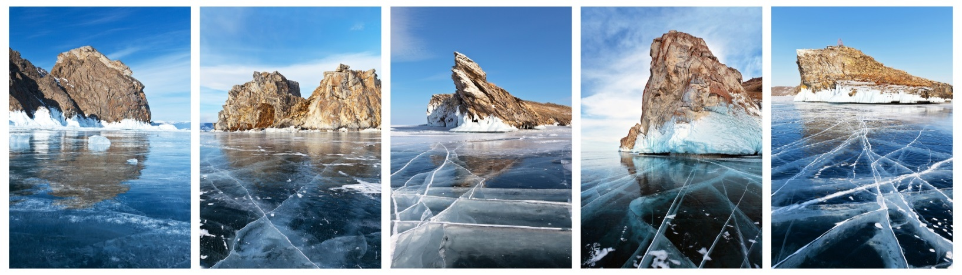
เช้า บริการอาหารเช้า ณ ห้องอาหารของโรงแรมที่พัก
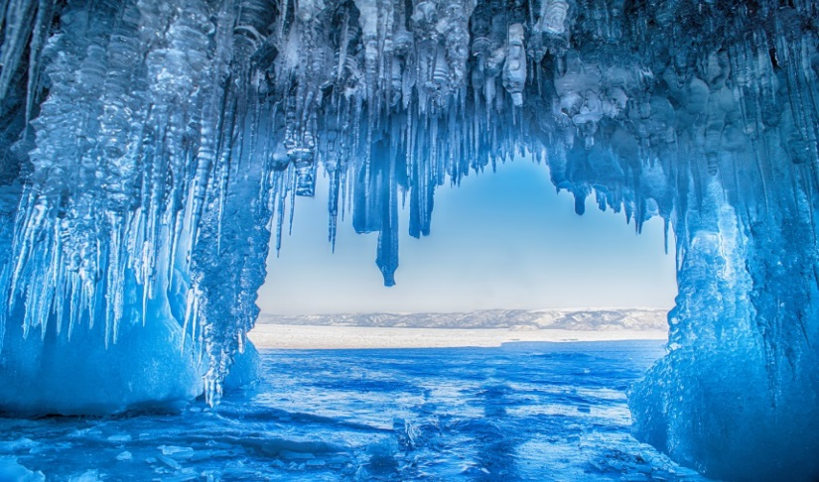
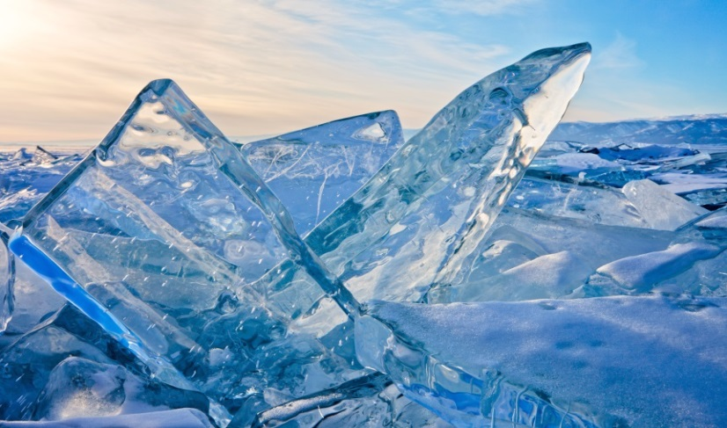
นำท่านเดินทางสู่ “แหลมโคบอย” (CAPE KHOBOY) ซึ่งตั้งอยู่ทางตอนเหนือสุดของเกาะโอลคอน เพื่อนำท่านชมวิวทิวทัศน์อันสวยงามโอบล้อมด้วยหิมะขาวโพลน ระหว่างทางจะผ่านทะเลสาบน้ำแข็งเพื่อให้ท่านได้เก็บภาพของพื้นน้ำแข็งที่สวยงามมากมาย ที่อยู่ทางด้านเหนือของเกาะ ชมแหลมบูรคาน (CAPE BURKHAN) และหินสามเกลอ (THREE BROTHER ROCK) จากนั้น นำท่านเข้าชม “ถ้ำน้ำแข็ง” (ICE CAVES) ที่เกิดขึ้นเองโดยการรังสรรค์ของธรรมชาติ โดยภายในตัวถ้ำนั้นจะมีน้ำแข็งงอกน้ำแข็งย้อยก่อให้เกิดความงดงามต่อผู้มาเยี่ยมเยือน จากนั้น นำท่านเก็บภาพกับความสวยงามของ “แผ่นน้ำแข็งใส” (BLUE ICE) ที่แตกหัก ซึ่งเกิดจากการขยายตัวของทะเลสาบ ระหว่างทางท่านรถจะแล่นผ่านพื้นที่ ๆ มีภูมิประเทศที่งดงามทางตอนเหนือของเกาะ ในฤดูหนาวพื้นผิวน้ำในทะเลสาบไบคาลจะจับตัวเป็นน้ำแข็งที่มีความหนาตั้งแต่ 80-250 เซนติเมตร ซึ่งรถ UAZ ที่พาเราเที่ยวบนเกาะนั้น สามารถลงไปแล่นบนน้ำแข็งได้
เที่ยง บริการอาหารกลางวันแบบปิกนิก
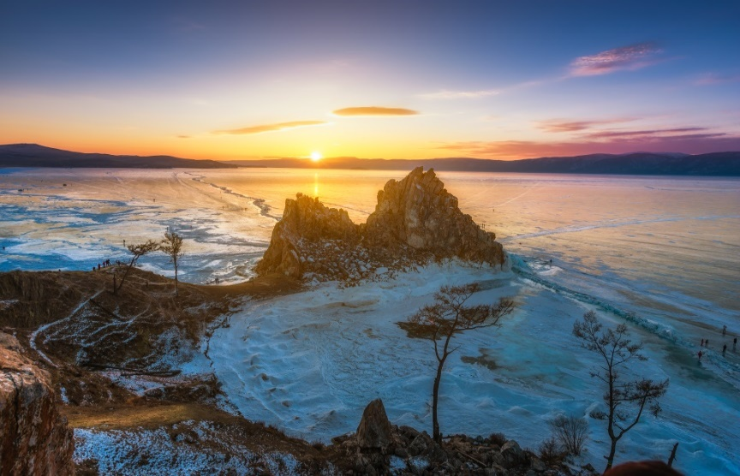
บ่าย นำท่านสู่ “อุทยานแห่งชาติไบคาล” เพื่อชม “แหลมบรูคาน” (CAPE BURKHAN) 1 ใน 9 ดินแดนศักดิ์สิทธิ์ที่สุดของเอเชีย ซึ่งชาวพื้นเมืองเชื่อกันว่าเป็นสถานที่ช่วยปกป้องคุ้มครองเกาะโอคอล เป็นอนุสาวรีย์ทางธรรมชาติและประวัติศาสตร์ อีกทั้งยังเป็นแลนด์มาร์คที่สำคัญของทะเลสาบไบคาล อีกทั้งเป็นที่ตั้งของโขดหินชามาน (SHAMAN ROCK) เป็นสถานที่ศักดิ์สิทธิ์ ซึ่งเชื่อกันว่าเป็นสถานที่ประกอบพิธีกรรมของหมอผีสื่อวิญญาณตามความเชื่อของชาวไบคาลก่อนการเผยแพร่ศาสนาพุทธจากทิเบตมายังบริเวณนี้ อิสระให้ท่านได้เก็บภาพความงดงามตามอัธยาศัย
ค่ำ บริการอาหารมื้อค่ำ ณ ภัตตาคาร
พักที่ : BAIKAL WOOD / BAIKAL VIEW หรือที่พักระดับใกล้เคียง
วันที่สี่ของการเดินทาง(4) เกาะโอกอย - สถูปพุทธศิลปะแบบทิเบตสีขาว - ลิสต์เวียนก้า
เช้า บริการอาหารมื้อเช้า ณ ห้องอาหารของโรงแรมที่พัก
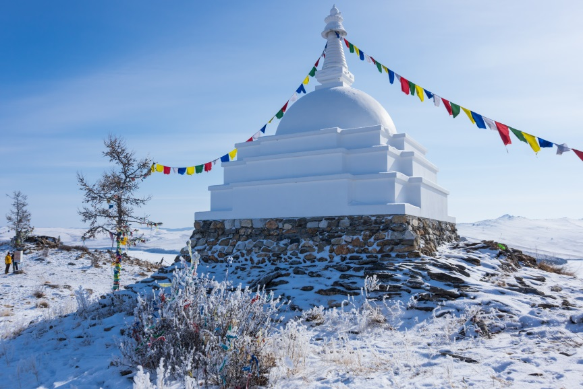
นำท่านเดินทางสู่ “เกาะโอกอย”(OGOY ISLAND) เป็นเกาะขนาดเล็กของทะเลสาบไบคาล ตั้งอยู่ทางตอนใต้ของเกาะโอลคอน โดยมีสถูปของศาสนาพุทธตั้งอยู่ ให้ท่านสักการะ สถูปพุทธศิลปะแบบทิเบตสีขาว (WHITE BUDDHIST STUPA) สถูปแห่งการหลุดพ้น ซึ่งอุทิศให้กับเทวีฑากิณี หนึ่งในเทพองค์สำคัญของศาสนาพุทธแบบทิเบตวัชรยานตันตระ เป็นเจดีย์แห่งการตรัสรู้อยู่บนเกาะ เก็บภาพ “แหลมมังกร” (CAPE DRAGON) ช่วงฤดูหนาว (มกราคม - มีนาคม) น้ำและคลื่นที่ซัดเข้ากับโขดหินจะจับตัวกลายเป็นน้ำแข็งรูปร่างแปลกตา ทับถมกันจนดูคล้ายเกล็ดมังกร เป็นมุมถ่ายภาพที่นักท่องเที่ยวนิยมไป
เที่ยง บริการอาหารกลางวัน ณ ภัตตาคาร
บ่าย ได้เวลาอันสมควร นำท่านเดินทางโดยเรือ HOVERCRAFT เรือสะเทิ้นน้ำสะเทิ้นบกที่สามารถเดินทางได้ทั้งบนผิวน้ำและหิมะ จากนั้น เปลี่ยนเป็นรถโค้ชเพื่อเดินทางสู่ “หมู่บ้านลิสต์เวียนก้า” (LISTVYANKA) ซึ่งตั้งอยู่บนพื้นที่หุบเขาริมทะเลสาบไบคาล ทะเลสาบที่มีความลึกมากที่สุดในโลก ถูกก่อตั้งขึ้นในศตวรรษที่ 18 ซึ่งมีขนาดลึกถึง 1,637 เมตร
ค่ำ บริการอาหารมื้อค่ำ ณ ภัตตาคาร
พักที่ : KRESTOVAYAPAD HOTEL หรือที่พักระดับใกล้เคียง

วันที่ห้าของการเดินทาง (5) ลิสต์เวียนก้า - ชุดชมวิวเนินเขาเซียรกี - ฟาร์มฮัสกี้ - สุนัขลากเลื่อน
ทดลองขับสโนว์โมบิล - ช้อปปิ้งตลาดท้องถิ่น
เช้า บริการอาหารมื้อเช้า ณ ห้องอาหารของโรงแรมที่พัก
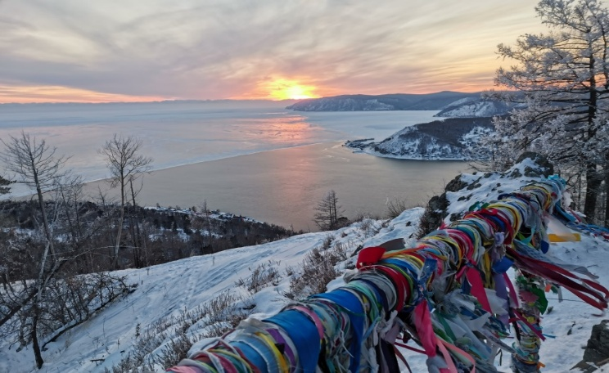
จากนั้น นำท่าน “นั่งกระเช้า เพื่อขึ้นสู่จุดชมวิวเนินเขาเซียรส์กี” (STONE CHERSKY) เพื่อชมวิวทิวทัศน์อันงดงามของทะเลสาบไบคาล จากชายฝั่งด้านทิศตะวันตก จากจุดนี้ท่านจะสามารถมองเห็นวิวแบบพาโนราม่าจากมุมสูงที่สวยงามของทะเลสาบ
เที่ยง บริการอาหารกลางวัน ณ ภัตตาคาร
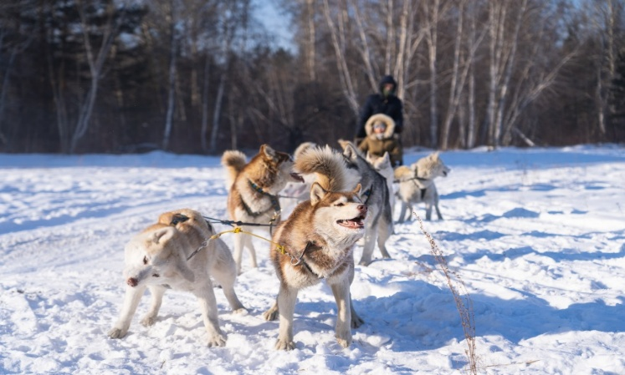
บ่าย จากนั้น นำทุกท่านเปิดประสบการณ์ที่สนุกสนานด้วยการขับเคลื่อนสุนัขลากเลื่อน (DOG SLED) (ระยะทาง 2 กม) จากนั้น สนุกสนานกับการทดลองขับสโนว์โมบิล (SNOW MOBILE) ตะลุยหิมะ (2 ท่านต่อ1คัน) ได้เวลาอันสมควร นำทุกท่านเดินทางสู่ “ตลาดท้องถิ่น” (LOCAL FISH MARKET AND SOUVENIR MARKET) ซึ่งตั้งอยู่ในลิสต์เวียนก้า บริเวณริมทะเลสาบ มีแผงร้านค้าของบรรดาพ่อค้าแม่ค้านำของสดมาวางขาย รวมถึงของที่ระลึก อาทิ งานฝีมือจากหิน สมุนไพร และเครื่องประดับ อิสระให้ท่านได้เดินเล่นหรือเลือกซื้อสินค้าตามอัธยาศัย
ค่ำ บริการอาหารมื้อค่ำ ณ ภัตตาคาร
พักที่ : KRESTOVAYA PAD HOTEL, LISTVYANKA หรือที่พักระดับใกล้เคียง
วันที่หกของการเดินทาง (6) ลิสต์เวียนก้า - พิพิธภัณฑ์ไบคาล – พิพิธภัณฑ์ไม้ – อีร์คุตสค์
อนุสาวรีย์พระเจ้าซาร์อเล็กซานเดอร์ที่ 3
เช้า บริการอาหารมื้อเช้า ณ ห้องอาหารของโรงแรมที่พัก
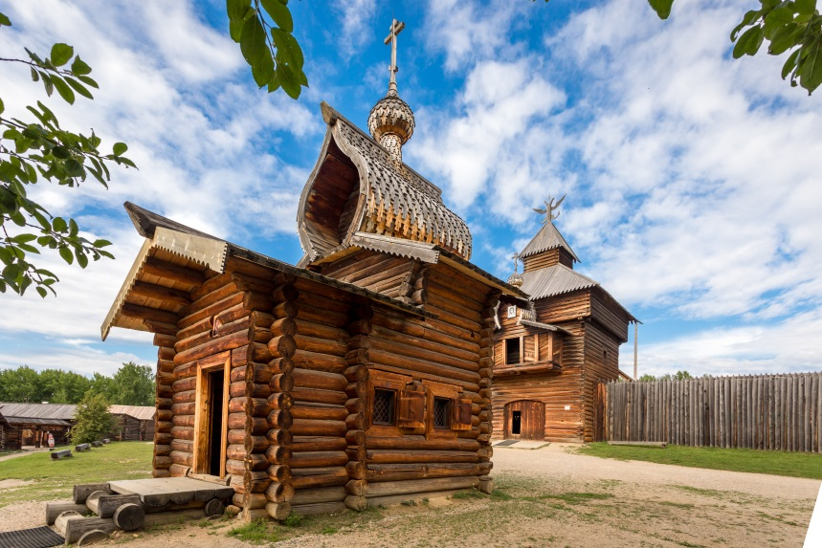
เที่ยวชม “พิพิธภัณฑ์สถาปัตยกรรมและชาติพันธุ์ทอทซี” (TALTSY MUSEUM) หรือ พิพิธภัณฑ์ไม้ เป็นสถานที่ทางประวัติศาสตร์แห่งชาติและมรดกทางวัฒนธรรม โดยเป็นพิพิธภัณฑ์ที่ตั้งอยู่บนพื้นที่กลางแจ้งและจัดแสดงอาคารบ้านเรือนเก่าแก่ที่เป็นเอกลักษณ์ชนเผ่าดั้งเดิม 4 เผ่า ด้านในแสดงถึงวิถีชีวิตความเป็นอยู่ของชาวไซบีเรียในสมัยก่อน มีเสนออนุสรณ์สถานทางประวัติศาสตร์และทางวัฒนธรรมที่หลากหลาย มีอาคารจำลองอันโดดเด่นซึ่งแสดงถึงหมู่บ้านไซบีเรียอันมีคุณค่าทางประวัติศาสตร์รวมถึงอาคารเรียนและโบสถ์ นำท่านชม “พิพิธภัณฑ์ไบคาล” (BAIKAL MUSEUM) สถานที่เก็บรวบรวมตัวอย่างและศึกษาความหลากหลายของระบบนิเวศวิทยาทั้งหมดของทะเลสาบไบคาล ภายในพิพิธภัณฑ์มีการจัดแสดงเกี่ยวกับการกำเนิดของทะเลสาบไบคาล และการชมเรือดำน้ำจำลองที่อยู่ชั้นใต้ดินของพิพิธภัณฑ์ ซึ่งเป็นการจำลองการดำน้ำลึกเสมือนจริง ที่ระดับความลึก 1,637 เมตรของทะเลสาบ มีการจัดแสดงซากสัตว์และพืชพันธุ์ต่างๆ เช่น แมวน้ำไบคาล เป็นแมวน้ำสายพันธุ์ที่เล็กที่สุดในโลก ซึ่งเป็นแมวน้ำที่ปรับสภาพให้เข้ากับน้ำจืดของทะเลสาบไบคาล ปลาโอมุล ปลาประจำถิ่นมีเฉพาะทะเลสาบแห่งนี้เท่านั้น
เที่ยง บริการอาหารกลางวัน ณ ภัตตาคาร
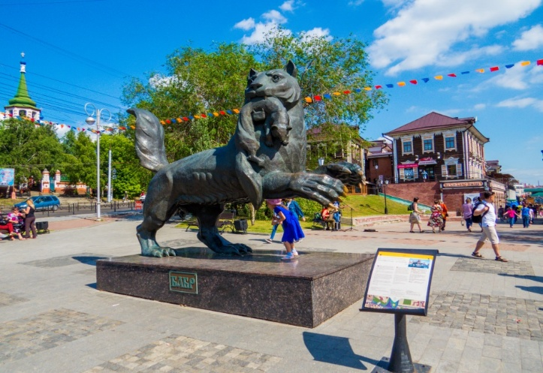
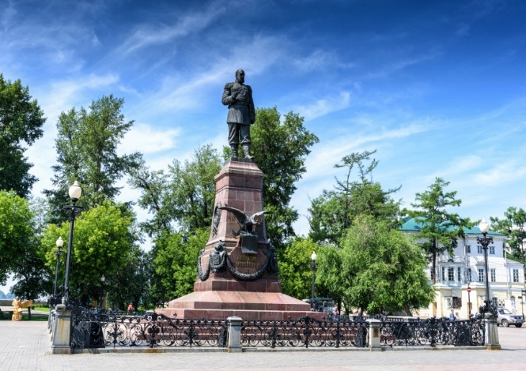
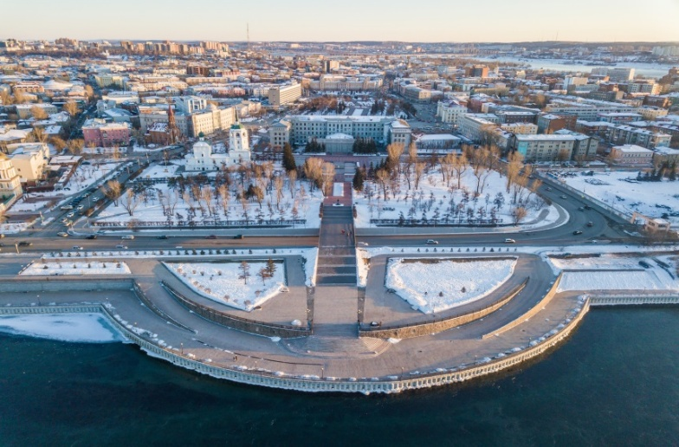
บ่าย ได้เวลาอันสมควร นำท่านเดินทางสู่ “เมืองอีร์คุตสค์” (IRKUTSK) เมืองหลวงของอีร์คุตสค์โอบลาสต์ ประเทศรัสเซีย ตั้งอยู่ทางทิศตะวันออกและเป็นเมืองศูนย์กลางของแคว้นไซบีเรีย ตั้งอยู่ริมแม่น้ำอังการ่า (ANGARA) เป็นหนึ่งในเมืองที่ใหญ่ที่สุดในไซบีเรีย มีประวัติศาสตร์ยาวนานกว่า 300 ปี อีกทั้งยังเป็นเมืองศูนย์กลางวัฒนธรรม มีอุตสาหกรรมการแต่งแร่ไมกา การแปรรูปไม้ผลิตรถยนต์ มีโรงไฟฟ้าพลังน้ำ เมืองนี้ก่อตั้งในปี ค.ศ.1652 เพื่อเป็นสถานีการค้าของรัฐ ต่อมาได้ขยายตัว ขึ้นเนื่องจากมีการค้ากับจีนและลุ่มแม่น้ำอามูร์ รวมถึงมีการติดต่อกับแหล่งทองคำในลุ่มแม่น้ำลีนาและการค้าขนสัตว์ เมืองอีร์คุตสค์ เป็นเมืองที่มีความสำคัญด้านการท่องเที่ยวของเขตไซบีเรีย ซึ่งเป็นหนึ่งในเมืองที่ทรงคุณค่าในด้านการอนุรักษ์มรดกทางวัฒนธรรมของไซบีเรีย จากนั้น นำท่านชม “รูปปั้นเสือไซบีเรียนคาบพังพอนแดง” (BABR MONUMENT) นำชม “อนุสาวรีย์พระเจ้าซาร์อเล็กซานเดอร์ที่ 3” (MONUMENT TO EMPEROR ALEXANDER III) อนุสาวรีย์แห่งนี้สร้างเสร็จปี ค.ศ.1908 เพื่อรําลึกถึงการสร้างทางรถไฟสายทรานส์ ไซบีเรีย (TRANS-SIBERIAN RAILWAY) ที่เริ่มสร้างในรัชสมัยของพระองค์ ส่วนที่ฐานของอนุสาวรีย์มีชื่อพระองค์ในภาษารัสเซีย และรูปปั้นแสดงภาพเรื่องราวในประวัติศาสตร์ไซบีเรียในเหตุการณ์รบชนะในดินแดนERMAK, ตราสัญลักษณ์ไซบีเรียและเมืองอีร์คุตสค์, พระราชโองการรับสั่งให้สร้างทางรถไฟทรานส์ไซบีเรียที่นกอินทรีย์ถืออยู่ ผลงานช่างแห่งเมืองเซนต์ปีเตอร์สเบิร์ก มีความสูง 5 เมตรหนัก 6 ตัน ประทับในท่วงท่ายืนสง่างาม
ค่ำ บริการอาหารค่ำ ณ ภัตตาคาร
พักที่ : COURTYARD BY MARRIOTT HOTEL หรือที่พักระดับใกล้เคียง
วันที่เจ็ดของการเดินทาง (7) อีร์คุตสค์ - มหาวิหารพระแม่แห่งคาซาน - โบสถ์สปาสกาย่า
มหาวิหารเอพิฟานี - ย่าน 130 ควอเตอร์ - สนามบิน
เช้า บริการอาหารมื้อเช้า ณ ห้องอาหารของโรงแรมที่พัก
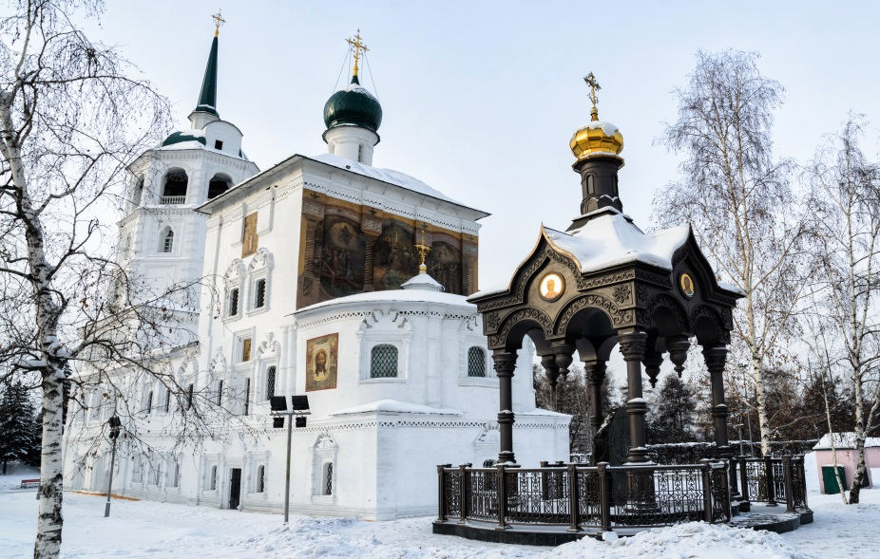
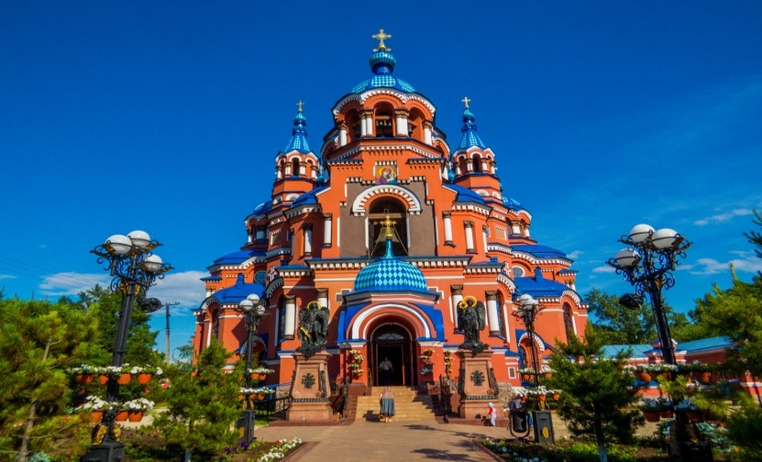
นำท่านชม “เมืองอีร์คุตสค์” (IRKUTSK) เมืองหลวงของอีร์คุตสค์โอบลาสต์ ประเทศรัสเซีย เป็นเมืองที่มีความสำคัญด้านการท่องเที่ยวของเขตไซบีเรีย ซึ่งเป็นหนึ่งในเมืองที่ทรงคุณค่าในด้านการอนุรักษ์มรดกทางวัฒนธรรมของไซบีเรีย นำชม MEMORIAL ETERNAL FLAME สร้างขึ้นเพื่อรำลึกถึงทหารสมัยสงครามโลก ครั้งที่ 2 นำท่านเก็บภาพ MONUMENT TO YAKOVOKHABOV ผู้ก่อตั้งเมือง เมื่อปี ค.ศ.1661 จากนั้น นำท่านเก็บภาพ “มหาวิหารพระแม่แห่งคาซาน” (CHURCH OF OUR LADY OF KAZAN) ถูกสร้างขึ้นในปี ค.ศ.1885 โดยใช้เวลาก่อสร้างนานถึง 7 ปี ซึ่งได้รับการยอมรับว่าสวยที่สุดเป็นอันดับ 3 ของประเทศ ด้วยการตกแต่งสไตล์ไบแซนไทน์ อาคารมีสีแดงโดดเด่นท่านกลางสีฟ้าขนาดใหญ่ล้อมรอบ มหาวิหารแห่งพระแม่ แห่งคาซานเป็นที่รู้จักว่าเป็นระฆังโบสถ์ที่ใหญ่ที่สุดของอีร์คุตสค์ โดยพื้นที่ด้านในได้รับการตกแต่งด้วยภาพวาดปูนเปียก สิ่งที่เป็นเอกลักษณ์นั้นถูกแกะสลักจากหินแกรนิตอินเดีย โดยช่างฝีมือชาวจีน น้ำหนักของโบสถ์แห่งนี้ คือ 70 ตัน ด้วยความสูง 13 เมตร และเป็นหนึ่งในโบสถ์ที่สวยที่สุดในอีร์คุตสค์ เก็บภาพ “โบสถ์
สปาสกาย่า” (THE SPASSKAYA CHURCH OF OUR SAVIOUR) โบสถ์สวยกลางเมืองเป็นอาคารหินที่เก่าแก่ที่สุดที่มีอยู่ในปัจจุบัน เริ่มก่อสร้างในปี ค.ศ.1706 และเป็นโบสถ์ที่มีประวัติความเป็นมายาวนาน โดยด้านขวาของโบสถ์มีป้อมที่ทำจากไม้และมีหอระฆังที่มีความสูงถึง 42 เมตร
เที่ยง บริการอาหารกลางวัน ณ ภัตตาคาร

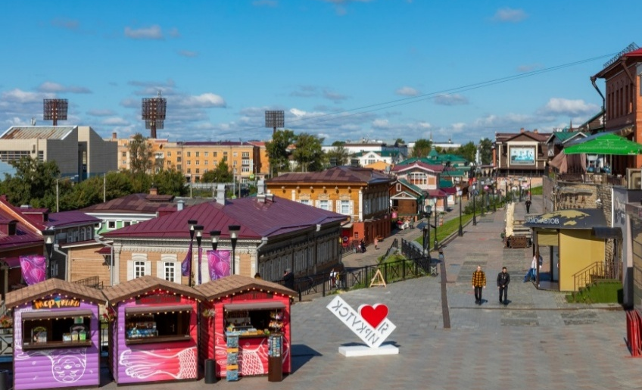
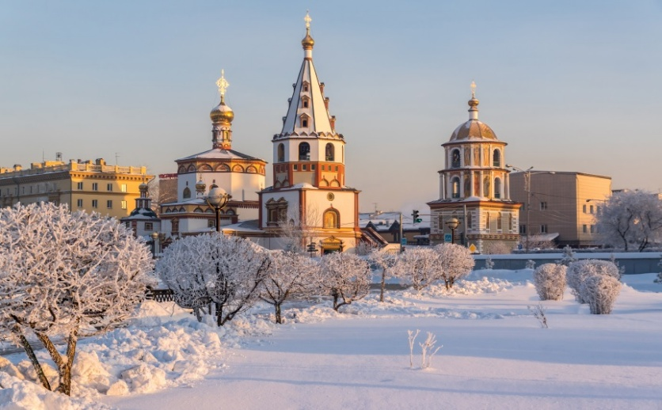
บ่าย จากนั้น นำชม “มหาวิหารศักดิ์สิทธิ์เอพิฟานีของอีร์คุตสค์” (EPIPHANY CATHEDRAL) เป็นหนึ่งในอนุสรณ์สถานทางปัตยกรรมและคริสตจักรเก่าแก่ ที่สุดเป็นอันดับ 2 ของเมืองอีร์คุตสค์ มีประวัติศาสตร์อันยาวนานและรูปลักษณ์ที่โดดเด่นตั้งอยู่กลางใจเมืองอีร์คุตสค์ วิหารดั้งเดิมของ EPIPHANY สร้างขึ้นในปี 2236 โดยสร้างด้วยไม้ ในปี ค.ศ.1716 เกิดไฟไหม้ครั้งใหญ่ทำให้วิหารแห่งนี้ถูกทำลาย และใน 2 ปีต่อมาการก่อสร้างโบสถ์หินเริ่มขึ้นในที่เดียวกันและก่อสร้างเสร็จสมบูรณ์ในปี ค.ศ. 1731 โดยวิหารแห่งนี้ได้ถูกทำลายอีกครั้งด้วยเหตุการณ์แผ่นดินไหวซึ่งได้ทำลายโดมและหอระฆัง ในปี ค.ศ.1812 หลายปีต่อมา การก่อสร้างหอระฆังแห่งที่สองก็เริ่มขึ้นซึ่งจะต้องแขวนระฆังที่ใหญ่ที่สุดใน ชั่งน้ำหนักได้มากกว่า 12 ตันและแขวนบนเสาจนกระทั่งหอระฆังเสร็จสมบูรณ์ ในเดือนมีนาคม ค.ศ. 1815 ระฆังก็พบสถานที่นั้นในหอระฆังแห่งใหม่ซึ่งสร้างขึ้นในสไตล์คลาสสิกของรัสเซีย สถาปัตยกรรมมหาวิหาร EPIPHANY เป็นการเชื่อมโยงระหว่างรูปแบบของโบสถ์รัสเซียเก่าและวิธีบาร็อค อาคารได้รับการตกแต่งด้วยกระเบื้องเคลือบหลายสีพร้อมภาพดอกไม้และสัตว์ในตำนานและเป็นการตกแต่งที่แท้จริงของเมือง นำท่านชมวิวบริเวณริมแม่น้ำอังการา จากนั้น เข้าสู่ ย่าน 130 ควอเตอร์ (130 QUARTER) แหล่งท่องเที่ยวที่พลาดไม่ได้สำหรับนักท่องเที่ยวที่มาเยือนเมืองแห่งนี้ บริเวณนี้เป็นแหล่งรวมของร้านอาหาร บาร์ ร้านจำหน่ายของที่ระลึกที่ทันสมัย โดยสิ่งปลูกสร้างทั้งหมดบริเวณนี้สร้างด้วยไม้ และตกแต่งอย่างสวยงาม มีเอกลักษณ์เฉพาะของแค้วนไซบีเรีย ซึ่งขึ้นชื่อในการสร้างบ้านด้วยไม้ ย่านนี้จึงกลายเป็นจุดดึงดูดนักท่องเที่ยว อิสระให้ทุกท่านได้เดินเล่นและช้อปปิ้งตามอัธยาศัย นำทุกท่านเดินทางสู่
ท่าอากาศยานนานาชาติอีร์คุตสค์
21.05 น. ออกเดินทางสู่ กรุงเทพฯ ประเทศไทย โดยสายการบิน S7 AIRLINES เที่ยวบินที่ S7 6305
วันที่แปดของการเดินทาง(8) สนามบินสุวรรณภูมิ
02.30 น. เดินทางถึง ท่าอากาศยานสุวรรณภูมิ โดยสวัสดิภาพ พร้อมความประทับใจ
*******************************************************************
*** หมายเหตุ : โปรแกรมการเดินทางอาจเปลี่ยนแปลงได้ตามความเหมาะสม เนื่องจากสภาพ ลม ฟ้า อากาศ การจราจร การล่าช้าของสายการบิน และสถานการณ์ทางการเมืองในต่างประเทศที่ทางคณะเดินทางในขณะนั้น เพื่อความเหมาะ และความปลอดภัยในการเดินทาง บริษัทฯ ได้มอบหมายให้ หัวหน้าทัวร์ผู้นำทัวร์ มีอำนาจตัดสินใจ ณ ขณะนั้นทั้งนี้การตัดสินใจ จะคำนึงถึงความเป็นไปได้ ความเหมาะสม และผลประโยชน์ของหมู่คณะเป็นสำคัญ
อัตราค่าบริการ รวมทิปพนักงานขับรถ ไกด์ท้องถิ่น
กำหนดการเดินทาง | ผู้ใหญ่  พักห้องละ 2 ท่าน | เด็กอายุต่ำกว่า 12 ปี  พักกับผู้ใหญ่ 1 ท่าน | เด็กอายุต่ำกว่า 12 ปี พักกับผู้ใหญ่ 2 ท่าน (เสริมเตียง) | พักเดี่ยว  เพิ่มท่านละ
27 ก.พ. - 06 มี.ค.70 | 129,900 | 129,900 | 129,900 | 22,900
01-08 มี.ค.70 | 129,900 | 129,900 | 129,900 | 22,900
*** ท่านที่ต้องการอัพเกรดที่นั่งเป็นชั้นธุรกิจ กรุณาติดต่อเจ้าหน้าที่ ***

อัตราค่าบริการนี้รวม
- ค่าตั๋วเครื่องบินไป-กลับ กรุงเทพฯ-อีรคุสตร์-กรุงเทพฯ
- ค่ารถปรับอากาศนำเที่ยวตามระบุไว้ในรายการ พร้อมคนขับรถที่ชำนาญเส้นทาง กฎหมายไม่อนุญาตให้คนขับรถเกิน 12ช.ม./วัน
- โรงแรมที่พักตามระบุหรือเทียบเท่าในระดับเดียวกัน ราคาโรงแรมจะปรับขึ้น 3-4 เท่าตัว หากวันเข้าพักตรงกับงานเทศกาลเทรดแฟร์หรือการประชุมต่างๆ อันเป็นผลที่ทำให้ต้องมีการปรับเปลี่ยนย้ายเมือง โดยคำนึงถึงความเหมาะสมเป็นหลัก
- ค่าอาหารที่ระบุในรายการ ให้ท่านได้เลิศรสกับอาหารท้องถิ่นและอาหารเอเชีย
- ค่าบริการนำทัวร์โดยหัวหน้าทัวร์ผู้มีประสบการณ์นำเที่ยวให้ความรู้ และคอยดูแลอำนวยความสะดวกตลอด การเดินทาง 1 ท่าน และไกด์ท้องถิ่น
- ค่าประกันอุบัติเหตุในการเดินทางวงเงินท่านละ 1,000,000 บาท (ตามเงื่อนไขกรมธรรม์) **หากท่านอายุเกิน 75 ปี หรือไม่ได้เดินทางไปหรือกลับพร้อมคณะ ท่านต้องซื้อประกันเดี่ยวเพิ่ม
- ค่าทิปพนักงานขับรถและไกด์ท้องถิ่นตลอดการเดินทาง
อัตราค่าบริการนี้ไม่รวม
- ภาษีมูลค่าเพิ่ม 7 % และค่าภาษีหัก ณ ที่จ่าย 3 %
- ค่าทิปหัวหน้าทัวร์ วันละ 100 บาท/วัน/ท่าน (ท่านละ 800 บาท หากท่านประทับใจในการเดินทาง)
- ค่าใช้จ่ายส่วนตัว อาทิ ค่าโทรศัพท์ ค่าซักรีด ค่าเครื่องดื่มและอาหารนอกเหนือจากที่ระบุในรายการ
- ค่าผกผันของภาษีน้ำมันที่ทางสายการบินแจ้งเปลี่ยนแปลงกะทันหัน

เงื่อนไขการสำรองที่นั่ง และการชำระเงิน
- กรุณาจองล่วงหน้าพร้อมชำระงวดแรก 70,000.- บาท ก่อนการเดินทาง พร้อมแฟกซ์สำเนาหน้าหนังสือเดินทาง Passport มายังบริษัท และค่าใช้จ่ายส่วนที่เหลือกรุณาชำระก่อนการเดินทางไม่น้อยกว่า 20 วัน มิฉะนั้นจะถือว่าท่านยกเลิกการเดินทาง
- บริษัทฯขอสงวนสิทธิ์ยกเลิกการเดินทางก่อนล่วงหน้า 30 วัน ซึ่งจะเกิดขึ้นได้ก็ต่อเมื่อไม่สามารถทำกรุ๊ปได้อย่างน้อย 15 ท่าน ซึ่งในกรณีนี้ ทางบริษัทฯ ยินดีคืนเงินให้ทั้งหมดหักค่าธรรมเนียมวีซ่า หรือจัดหาคณะทัวร์อื่นให้ ถ้าท่านต้องการ
- บริษัทฯขอสงวนสิทธิ์ที่จะเปลี่ยนแปลงรายละเอียดบางประการในทัวร์นี้ เมื่อเกิดเหตุจำเป็น สุดวิสัย จนไม่อาจแก้ไขได้ และจะไม่รับผิดชอบใดๆ ในกรณีที่สูญหาย สูญเสียหรือได้รับบาดเจ็บ ที่นอกเหนือความ รับผิดชอบของหัวหน้าทัวร์และเหตุสุดวิสัยบางประการเช่น การนัดหยุดงาน ภัยธรรมชาติ การจลาจลต่างๆ
- เนื่องจากรายการทัวร์นี้เป็นแบบเหมาจ่ายเบ็ดเสร็จ หากท่านสละสิทธิ์การใช้บริการใดๆตามรายการ หรือถูกปฏิเสธการเข้า และออกประเทศไม่ว่าในกรณีใดก็ตาม ทางบริษัทฯ ขอสงวนสิทธิ์ไม่คืนเงินในทุกกรณี
- เมื่อท่านได้ชำระเงินมัดจำหรือทั้งหมด ไม่ว่าจะเป็นการชำระผ่านตัวแทนของบริษัทฯ หรือชำระโดยตรงกับทางบริษัทฯ ทางบริษัทฯ จะขอถือว่าท่านรับทราบและยอมรับในเงื่อนไขต่างๆของบริษัทฯ ที่ได้ระบุไว้โดยทั้งหมด
หมายเหตุ
- กรณีท่านที่ประสงค์พักแบบสามเตียง (Triple Room) หากทางโรงแรมที่พัก ไม่สามารถจัดห้องพักแบบสามเตียงได้ อาจต้องเป็นเตียงเสริมแทน หรือ อาจต้องแยกเป็นห้องสองเตียง 1 ห้อง และ ห้องเตียงเดี่ยว 1 ห้อง ซึ่งมีค่าใช้จ่ายสำหรับค่าห้องเดี่ยว ทั้งนี้ ลูกค้าต้องเป็นผู้จ่ายค่าห้องเดี่ยวเอง (ทางบริษัทฯ ขอแนะนำให้ท่านพักสองห้อง)
- ทางบริษัทเริ่มต้น และจบ การบริการ ที่สนามบินสุวรรณภูมิ กรณีท่านเดินทางมาจากต่างจังหวัด หรือต่างประเทศ และจะสำรองตั๋วเครื่องบินหรือพาหนะอย่างหนึ่งอย่างใดที่ใช้ในการเดินทางมาสนามบิน ทางบริษัทจะไม่รับผิดชอบค่าใช้จ่ายในส่วนนี้ เพราะเป็นค่าใช้จ่ายที่นอกเหนือจากโปรแกรมการเดินทางของบริษัท ฉะนั้นท่านควรจะให้กรุ๊ป FINAL 100% ก่อนที่จะสำรองยานพาหนะ
- รูปภาพใช้เพื่อการโฆษณาเท่านั้น

เงื่อนไขการยกเลิกการเดินทาง
- ยกเลิกการเดินทางก่อน 30 วันขึ้นไป คืนเงินค่าทัวร์เต็มจำนวน (ทางบริษัทขอเก็บค่าใช้จ่ายที่เกิดขึ้นจริงเพื่อการเตรียมการจัดนำเที่ยว เช่น ค่าตั๋วเครื่องบิน ค่าวีซ่า หรือค่าโรงแรม และอื่นๆที่จ่ายไปแล้วและเรียกคืนไม่ได้)
- ยกเลิกการเดินทาง 15 - 29 วัน ก่อนวันเดินทาง คืนเงินมัดจำ 50% (ทางบริษัทขอเก็บค่าใช้จ่ายที่เกิดขึ้นจริงเพื่อการเตรียมการจัดนำเที่ยว เช่น ค่าตั๋วเครื่องบิน ค่าวีซ่า หรือค่าโรงแรม และอื่นๆที่จ่ายไปแล้วและเรียกคืนไม่ได้)
- ยกเลิกการเดินทางน้อยกว่า 15 วัน ทางบริษัทขอสงวนสิทธิ์ เก็บค่าใช้จ่ายทั้งหมดตามราคาทัวร์ ที่ระบุไว้ในโปรแกรมทัวร์
- กรณีถูกปฏิเสธในการ เข้า-ออกประเทศ (เช่น ถูกเจ้าหน้าที่ตรวจคนเข้าเมือง หรือ ตม. ปฏิเสธการเดินทาง)ขอสงวนสิทธิ์ ไม่คืนเงินค่าใช้จ่ายทั้งหมด (ทางบริษัทขอเก็บค่าใช้จ่ายที่เกิดขึ้นจริงเพื่อการเตรียมการจัดนำเที่ยว เช่น ค่าตั๋วเครื่องบิน ค่าวีซ่า หรือค่าโรงแรม และอื่นๆที่จ่ายไปแล้วและเรียกคืนไม่ได้)
- กรณี เจ็บป่วย จนไม่สามารถเดินทางได้ ผู้เดินทางต้องมีหลักฐานใบรับรองแพทย์ ที่ระบุชัดเจนว่าอาการเจ็บป่วยนั้นรุนแรงจนแพทย์วินิจฉัยว่าไม่สามารถเดินทางได้จริง (ทางบริษัทขอเก็บค่าใช้จ่ายที่เกิดขึ้นจริงเพื่อการเตรียมการจัดนำเที่ยว เช่น ค่าตั๋วเครื่องบิน ค่าวีซ่า หรือค่าโรงแรม และอื่นๆที่จ่ายไปแล้วและเรียกคืนไม่ได้)
- กรณี ถูกปฏิเสธวีซ่าจากสถานทูต(วีซ่าไม่ผ่าน) ไม่สามารถเดินทางได้ (ทางบริษัทขอเก็บค่าใช้จ่ายที่เกิดขึ้นจริงเพื่อการเตรียมการจัดนำเที่ยว เช่น ค่าตั๋วเครื่องบิน ค่าวีซ่า หรือค่าโรงแรม และอื่นๆที่จ่ายไปแล้วและเรียกคืนไม่ได้)
**********************************************

